Luua Metsanduskooli maastikuehituse kutsevõistluse läbiviimise juhend

Üldandmed
Toimumise aeg: 23. aprill 2019.a
Toimumiskoht: Maastikuehituse õppehall
Algus 10:00 ja lõpp 15:40

Võistlusjuhend
Võistlusülesanne koosneb praktilisest tööst. Teoreetilised teadmised on aluseks, et sooritada ülesanne.
Tööülesanne kujutab endast etteantud aja jooksul puitaluse ja putukahotelli ehitamine.
Võistlejate kohustused:
- Tööde teostamise ajal ja peale seda on võistlejad kohustatud pidama antud ruumi (võistluskoha) korras.
- Võistlejad alustavad ja lõpetavad töö hindaja antud signaali peale.
- Võistlejad järgivad ohutusnõudeid ning kasutavad ergonoomilisi töövõtteid.

Võistlustöö
Töö teostatakse kahestes meeskondades või üksi, võistlusel osalevad maastikuehituse statsionaarsed õpilased. Võistlejatel tuleb ehitada käsitööriistu kasutades puidust kaubaalus vastavalt joonisele ning omaloominguline putukahotell. Kasutada vähemalt 5 erinevat looduslikku materjali, maksimaalne mõõt 0,5 m².
Putukahotellide seast valitakse rahva lemmik hääletamise teel.

Hindamine ja kohtunikud
Võistlustööde hindamine on avalik. Kohtunikud hindavad töid üheskoos. Võistlustöid hindavad 3-4 kohtunikku Luua Metsanduskoolist.

Puitaluse hindamine (max 25 p):
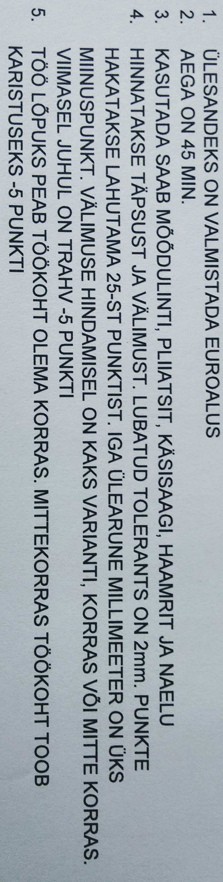

Putukahotelli hindamise alused (24 p):
- originaalsust (väline vorm, kompositsioon, värvus, materjali valik, liigendus) max 5p
- loodusliku materjali kasutamise rohkus – iga materjal üks punkt (min 5 materjali)
- materjali mitmekesisus (sama materjal kasutatud erineval viisil) 2p (boonusena)
- puitmaterjali viimistlemine tööriistade ja –vahenditega 3p (nt graveering, freesimine, põletus, süvistamine jne)
- paigaldamise kinnitusviisi (kasutatav 4p, ei sobi kinnitamiseks -4p)
- üldmulje 2p
- tööohutus (töötab ohutult 3p, ei tööta ohutult -3p)

